新 书 推 荐

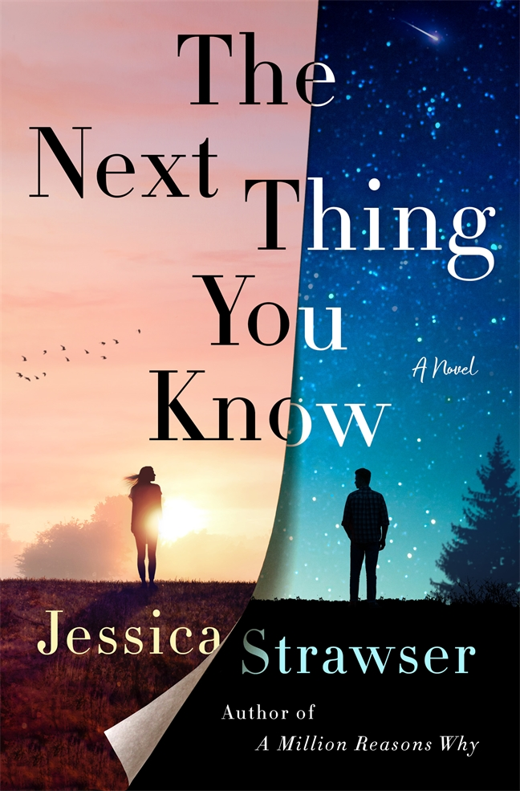
中文书名：《死前的最后一件事》
英文书名：THE NEXT THING YOU KNOW
作 者：Jessica Strawser
出 版 社：St. Martin’s Press
代理公司：ANA/Connie
出版时间：2022年3月
代理地区：中国大陆、台湾
页 数：352页
审读资料：电子稿
类 型：大众文学

内容简介：

作为一名临终关怀员，诺瓦·赫斯顿（Nova Huston）的工作——她的使命、她的目的、她的生活——是帮助身患绝症的人与他们即将到来的死亡和平相处。与她的商业伙伴不同的是，她对自己的工作准则深信不疑，自由奔放的诺瓦并不回避困难的客户：那些年轻得令人心碎的人，或浑身是刺的人，或急于寻找护理人员或同伴的人。

当梅森·谢勒（Mason Shaylor）出现在她家门口时，诺瓦没有认出他是最近从公众视线中消失的独立热门歌手兼作曲家。她只知道他所告诉她的事情。他所知道的生活已经结束，他不断恶化的身体状况使他无法弹奏吉他。就梅森而言，他可能已经和一具行尸走肉没有差别。

只是他不知道如何说再见。

帮助他是诺瓦目前最大的挑战。她知道她应该与客户保持一定距离。但她和梅森的共同点比任何人都要多......而遇到他可能会成为发生在他们俩身上的最困难、最美好的事情。

杰西卡·斯特劳瑟的《死前的最后一件事》是一个情感丰富、引起共鸣的故事，讲述了人与人之间联系的力量、在你最不期望的时候产生的爱、逆境中的希望，以及无悔生活的真谛。

作者简介：

杰西卡·斯特劳瑟（Jessica Strawser）是读书俱乐部最受欢迎的书《差点错过你，我看不出来》、《忘了你认识我》和《百万个理由》的作者。她是《作家文摘》的自由编辑，她的作品出现在《纽约时报》的《现代爱情》、《出版人周刊》和其他一些优秀的网站上。她与丈夫和两个孩子住在辛辛那提。

媒体评价：

*被《人物》杂志评为“本周最佳新书”之一!

“别忘带上纸巾看书。”——《人物》（People）

“一个关于爱与失去的神奇故事……作者巧妙地让情节不断曲折，最终带来了一个苦乐参半但最终令人欣慰的结局。斯特劳瑟敏感地处理了围绕着死亡的悲伤和痛苦，并以强大的角色阵容来支撑这一点。这个聪明而温柔的故事给了一个很好的回报。”
——《出版人周刊》（Publishers Weekly）

“斯特劳瑟的新作(继《百万个原因》之后，于2021年出版)从第一页开始就令人心碎，充满了梅森即将死去和诺瓦对失去的担忧的紧张……斯特劳瑟描绘了这对夫妇过去和现在的温柔旅程。”
——《书单》（Booklist）

“熟练地探索联系、死亡和悲伤。”——E! News

“这里面有一些温柔的惊喜。”——《代顿每日新闻》（Dayton Daily News）

“这部小说勇敢感人，应该带一盒纸巾。”——BookTrib

“令人振奋，充满希望，充满智慧，关于如何承受损失，拥抱生活，提供和接受宽恕。”——畅销书作家芭芭拉·克雷波尔·怀特（Barbara Claypole White）

“杰西卡·斯特劳瑟再次演绎了这一经典，一流的故事叙述，新鲜独特的前提，以及意想不到的转折，使这本书令人爱不释手！斯特劳瑟讲述了一个睿智、发人深省的故事，充满了紧张和阴谋。完美的读书俱乐部，你知道的下一件事将让你思考生命的终结问题，并猜测最后，令人震惊的转折。
——洛里·尼尔森·斯皮尔曼（Lori Nelson Spielman），《托斯卡纳的命运多愁善感的姐妹》（The Star-Crossed Sisters of Tuscany）的国际畅销书作者

“《你知道的下一件事》是一部激动人心的、感人的、引人注目的小说，它深刻地审视了爱和希望，以及生活在无悔的每一刻的重要性。这首歌毫无畏惧，令人难忘，它会打开你的心扉，然后慢慢地把它重新缝合起来。”
——克里斯蒂娜·麦克唐纳（Christina McDonald），畅销书《奥利维亚陨落之夜》（The Night Olivia Fell）的作者

“这是一本充满情感、充满力量、令人过目不忘的书。”——梅根·柯林斯（Megan Collins），《家庭阴谋》（The Family Plot）的作者

谢谢您的阅读！
请将回馈信息发至：萧涵糠(Connie Xiao)
安德鲁﹒纳伯格联合国际有限公司北京代表处
北京市海淀区中关村大街甲59号中国人民大学文化大厦1705室, 邮编：100872
电话：010-82449325
传真：010-82504200
Email: Connie@nurnberg.com.cn
网址：www.nurnberg.com.cn
微博：http://weibo.com/nurnberg
豆瓣小站：http://site.douban.com/110577/
微信订阅号：ANABJ2002


